Министарство просвете, науке и технолошког развоја Републике Србије
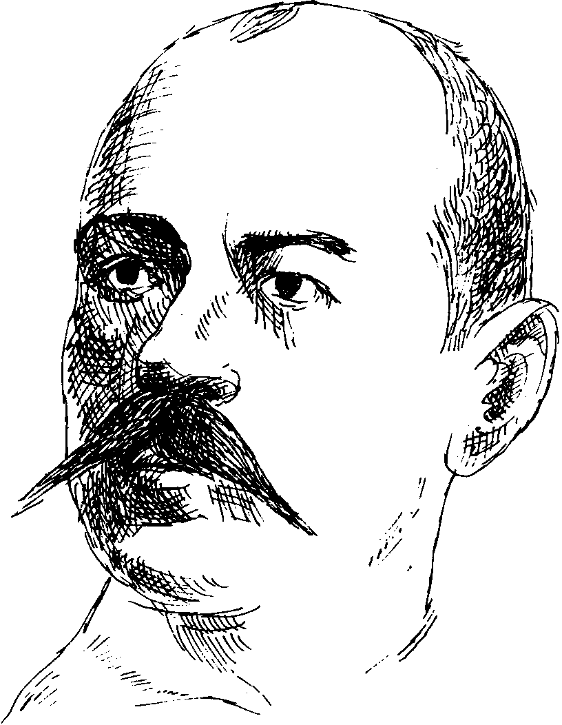
Друштво за српски језик и књижевност Србије
Вукова задужбина
ОШ „Јанко Веселиновић“ Шабац

КОНАЧНИ РЕЗУЛТАТИ ТАКМИЧЕЊА ИЗ СРПСКОГ ЈЕЗИКА И ЈЕЗИЧКЕ КУЛТУРЕ
(окружни ниво)
УЧЕНИКА V (петог) РАЗРЕДА ОСНОВНЕ ШКОЛЕ у школској 2014/2015. години

Р.  Б. | ИМЕ И ПРЕЗИМЕ УЧЕНИКА | ШКОЛА / МЕСТО | Име и презиме наставника | Број бодова | Место
 | Јелена Крстић | ОШ „Јанко Веселиновић“ Шабац | Миле Радовановић | 19 | I
 | Нина Остојић | ОШ „Мика Митровић“ Богатић | Славица Остојић | 19 | I
 | Наталија Тошић | ОШ „Николај Велимировић“ Шабац | Бранко Исаиловић | 18 | II
 | Марко Ђапановић | ОШ „Јанко Веселиновић“ Шабац | Миле Радовановић | 17 | II
 | Јована Жикић | ОШ „Вук Караџић“ Шабац | Слађана Вујаковић | 17 | II
 | Душан Бегуш | ОШ „Николај Велимировић“ Шабац | Бранко Исаиловић | 17 | II
 | Катарина Малиновић | ОШ „Вук Караџић“ Шабац | Јованка Гајић | 16 | III
 | Момчило Михаиловић | ОШ „Вук Караџић“ Шабац | Весна Вуковић | 16 | III
 | Дамјан Винчић | ОШ „Лаза К. Лазаревић“ Шабац | Никола Танасић | 16 | III
 | Андреа Ђурић | ОШ „Јеврем Обреновић“ Шабац | Светлана Тошић | 16 | III
 | Јована Ђак | ОШ „Јеврем Обреновић“ Шабац | Светлана Тошић | 16 | III
 | Теодора Лазаревић | ОШ „Јанко Веселиновић“ Шабац | Миле Радовановић | 16 | III
 | Валентина Шашић | ОШ „Јанко Веселиновић“ Шабац | Миле Радовановић | 16 | III
 | Христина Шашић | ОШ „Јанко Веселиновић“ Шабац | Миле Радовановић | 16 | III
 | Марија Новаковић | ОШ „Николај Велимировић“ Шабац | Бранко Исаиловић | 15
 | Нађа Илић | ОШ „Јеврем Обреновић“ Шабац | Зорица Лазић | 15
 | Катарина Зеленовић | ОШ „Јеврем Обреновић“ Шабац | Зорица Лазић | 15
 | Марија Јелесић | ОШ „ Мика Митровић“ Богатић | Славица Остојић | 15
 | Јана Марковић | ОШ „Доситеј Обрадовић“ Волујац | Милена Мишковић | 14
 | Теодора Мањенчић | ОШ „Вук Караџић“ Шабац | Слађана Вујаковић | 14
 | Вања Богдановић | ОШ „Лаза К. Лазаревић“ Шабац | Никола Танасић | 14
 | Мина Милосаљевић | ОШ „Николај Велимировић“ Шабац | Бранко Исаиловић | 14
 | Лазар Стевановић | ОШ „Јанко Веселиновић“ Шабац | Миле Радовановић | 14
 | Наталија Марковић | ОШ „Вук Караџић“ Бадовинци | Радмила Којић Сович | 14
 | Андреа Дабић | ОШ „Мика Митровић“ Богатић | Славица Остојић | 14
 | Богдан Тошић | ОШ „Лаза К. Лазаревић“ Шабац | Никола Танасић | 13
 | Викторија Станојевић | ОШ „Лаза К. Лазаревић“ Шабац | Никола Танасић | 13
 | Никола Огњеновић | ОШ „Јеврем Обреновић“ Шабац | Зорица Лазић | 13
 | Слободанка Огњеновић | ОШ „Јанко Веселиновић“ Ц. Бара | Милена Думанчић | 13
 | Маја Ђурић | ОШ „Жика Поповић“ Владимирци | Влада Старчевић | 13
 | Ана Крстић | ОШ „Мајур” Мајур | Соња Сотировић | 12
 | Александра Симић | ОШ „Лаза К. Лазаревић“ Шабац | Никола Танасић | 12
 | Анђела Ђурић | ОШ „Ната Јеличић“ Шабац | Катарина Дамњановић | 12
 | Јована Ђокић | ОШ „Лаза К. Лазаревић“ Клење | Јелена Ковић | 12
 | Предраг Којић | ОШ „Лаза К. Лазаревић“ Клење | Јелена Ковић | 12
 | Јована Арсеновић | ОШ „Лаза К. Лазаревић“ Шабац | Ведрана Јовановић | 11
 | Ана Кућански | ОШ „Лаза К. Лазаревић“ Шабац | Ведрана Јовановић | 11
 | Наташа Ракић | ОШ „Стојан Новаковић“ Шабац | Раде Алимпић | 11
 | Теодора Паунић | ОШ „Вук Караџић“ Бадовинци | Радмила Којић Сович | 11
 | Сара Васић | ОШ „Жика Поповић“ Владимирци | Гордана Вуковић | 10
 | Марија Марковић | ОШ „Јован Цвијић“ Дебрц | Драгана Марковић | 9
 | Вукашин Вуковић | ОШ „Јеврем Обреновић“ Шабац | Светлана Тошић | -

КОМИСИЈА |  | ВРХОВНА КОМИСИЈА
1. | Наташа Томић | Весна Вуковић
2. | Светлана Грујић | Љиљана Павловић Дабић
3. | Мила Бабић | Миле Радовановић
4. | Славица Лукић
5. | Маријана Карић

Министарство просвете, науке и технолошког развоја Републике Србије
Друштво за српски језик и књижевност Србије
Вукова задужбина
ОШ „Јанко Веселиновић“ Шабац

КОНАЧНИ РЕЗУЛТАТИ ТАКМИЧЕЊА ИЗ СРПСКОГ ЈЕЗИКА И ЈЕЗИЧКЕ КУЛТУРЕ
(окружни ниво)
УЧЕНИКА VI (шестог) РАЗРЕДА ОСНОВНЕ ШКОЛЕ у школској 2014/2015. години

Р.  Б. | ИМЕ И ПРЕЗИМЕ УЧЕНИКА | ШКОЛА / МЕСТО | Име и презиме наставника | Број бодова | Место
1. | Николина Ћалић | ОШ „Ната Јеличић“ Шабац | Биљана Васић | 20 | I
2. | Владислав Станковић | ОШ „Вук Караџић“ Шабац | Весна Вуковић | 18 | II
3. | Јована Петровић | ОШ „Ната Јеличић“ Шабац | Јелена Ђорић | 18 | II
4. | Емилија Кесеровић | ОШ „Николај Велимировић“ Шабац | Маријана Карић | 18 | II
5. | Јована Алексић | ОШ „Јован Цвијић“ Змињак | Драгана Јоцић | 17 | II
6. | Марија Бурсаћ | ОШ „Вук Караџић“ Шабац | Весна Вуковић | 17 | II
7. | Катарина Пајић | ОШ „Лаза К. Лазаревић“ Шабац | Мила Бабић | 17 | II
8. | Марија Живановић | ОШ „Николај Велимировић“ Шабац | Слађана Бекић | 17 | II
9. | Сава Јањић | ОШ „Николај Велимировић“ Шабац | Маријана Карић | 17 | II
10. | Ања Петровић | ОШ „Николај Велимировић“ Шабац | Слађана Бекић | 17 | II
11. | Дејана Саватић | ОШ „Краљ Александар Карађорђевић“ Прњавор | Снежана Станарчић | 16 | III
12. | Урош Тадић | ОШ „Николај Велимировић“ Шабац | Љиљана Павловић Дабић | 16 | III
13. | Катарина Пантелић | ОШ „Стојан Новаковић“ Шабац | Катарина Десанчић | 16 | III
14. | Сара Петровић | ОШ „Мика Митровић“ Богатић | Славица Остојић | 15
15. | Катарина Синђелић | ОШ „Мика Митровић“ Богатић | Славица Остојић | 14
16. | Вукашин Марковић | ОШ „Мића Станојловић“ Коцељева | Татјана Јеремић | 14
17. | Јана Максимовић | ОШ „Јанко Веселиновић“ Шабац | Дарија Теодоровић Мирковић | 13
18. | Јана Филиповић | ОШ „Јеврем Обреновић“ Шабац | Славица Топић | 13
19. | Богдан Павловић | ОШ „Мића Станојловић“ Коцељева | Татјана Јеремић | 11
20. | Елена Бабовић | ОШ „Мића Станојловић“ Коцељева | Татјана Јеремић | 8
21. | Катарина Кнежевић | ОШ „Никола Тесла“ Дубље | Љубица Дулева Глигорић | -

КОМИСИЈА |  | ВРХОВНА КОМИСИЈА
1. | Слађана Вујаковић | Весна Вуковић
2. | Јелена Јовановић | Љиљана Павловић Дабић
3. | Јелена Ђорић | Миле Радовановић
4. | Бранко Исаиловић
5. | Зорица Лазић

Министарство просвете, науке и технолошког развоја Републике Србије
Друштво за српски језик и књижевност Србије
Вукова задужбина
ОШ „Јанко Веселиновић“ Шабац

КОНАЧНИ РЕЗУЛТАТИ ТАКМИЧЕЊА ИЗ СРПСКОГ ЈЕЗИКА И ЈЕЗИЧКЕ КУЛТУРЕ
(окружни ниво)
УЧЕНИКА VII (седмог) РАЗРЕДА ОСНОВНЕ ШКОЛЕ у школској 2014/2015. години

Р.  Б. | ИМЕ И ПРЕЗИМЕ УЧЕНИКА | ШКОЛА / МЕСТО | Име и презиме наставника | Број бодова | Место
1. | Катарина Џиновић | ОШ „Лаза К. Лазаревић“ Шабац | Мила Бабић | 18 | I
2. | Ивана Јовичић | ОШ „Вук Караџић“ Шабац | Слађана Вујаковић | 18 | I
3. | Александра Срдановић | ОШ „Јеврем Обреновић“ Шабац | Зорица Лазић | 17 | II
4. | Николина Арсеновић | ОШ „Јеврем Обреновић“ Шабац | Зорица Лазић | 17 | II

КОМИСИЈА |  | ВРХОВНА КОМИСИЈА
1. | Снежана Станарчић | Весна Вуковић
2. | Слађана Бекић | Љиљана Павловић Дабић
3. | Светлана Тошић | Миле Радовановић
4. | Славица Остојић

Министарство просвете, науке и технолошког развоја Републике Србије
Друштво за српски језик и књижевност Србије
Вукова задужбина
ОШ „Јанко Веселиновић“ Шабац

КОНАЧНИ РЕЗУЛТАТИ ТАКМИЧЕЊА ИЗ СРПСКОГ ЈЕЗИКА И ЈЕЗИЧКЕ КУЛТУРЕ
(окружни ниво)
УЧЕНИКА VIII (осмог) РАЗРЕДА ОСНОВНЕ ШКОЛЕ у школској 2014/2015. години

Р.  Б. | ИМЕ И ПРЕЗИМЕ УЧЕНИКА | ШКОЛА / МЕСТО | Име и презиме наставника | Број бодова | Место
1. | Кристина Митровић | ОШ „Стојан Новаковић“ Шабац | Катарина Десанчић | 19 | I
2. | Катарина Нинковић | ОШ „Лаза К. Лазаревић“ Шабац | Јелена Јовановић | 18 | II
3. | Наташа Митровић | ОШ „Лаза К. Лазаревић“ Клење | Јелена Ковић | 18 | II
4. | Марко Лазић | ОШ „Јанко Веселиновић“ Шабац | Миле Радовановић | 17 | II
5. | Косана Павловић | ОШ „Лаза К. Лазаревић“ Шабац | Јелена Јовановић | 17 | II
6. | Живадин Веселиновић | ОШ „Краљ Александар Карађорђевић“ Прњавор | Јелена Ћосић Станковић | 16 | III
7. | Игор Павковић | ОШ „Лаза К. Лазаревић“ Шабац | Јелена Јовановић | 16 | III
8. | Нађа Лукић | ОШ „Јеврем Обреновић“ Шабац | Славица Топић | 16 | III
9. | Нађа Јовановић | ОШ „Јанко Веселиновић“ Шабац | Миле Радовановић | 15
10. | Тијана Прокић | ОШ „Јован Цвијић“ Змињак | Наташа Томић | 15
11. | Александра Павловић | ОШ „Јован Цвијић“ Змињак | Наташа Томић | 15
12. | Катарина Јосић | ОШ „Јеврем Обреновић“ Шабац | Славица Топић | 15
13. | Тамара Остојић | ОШ „Лаза К. Лазаревић“ Клење | Јелена Ковић | 15
14. | Милош Миловановић | ОШ „Николај Велимировић“ Шабац | Маријана Карић | 14
15. | Дајана Алановић | ОШ „Јован Цвијић“ Змињак | Наташа Томић | 13
16. | Катарина Тадић | ОШ „Јеврем Обреновић“ Шабац | Славица Топић | 13
17. | Михаило Вељић | ОШ „Ната Јеличић“ Шабац | Славица Лукић | 11
18. | Марија Грујић | ОШ „Лаза К. Лазаревић“ Клење | Јелена Ковић | 11
19. | Никола Пантелић | ОШ „Жика Поповић“ Владимирци | Гордана Вуковић | 11
20. | Милош Павловић | ОШ „Мића Станојловић“ Коцељева | Татјана Јеремић | 11
21. | Предраг Ивановић | ОШ „Лаза К. Лазаревић“ Шабац | Јелена Јовановић | 10
22. | Маријана Јовић | ОШ „Лаза К. Лазаревић“ Клење | Јелена Ковић | 10
23. | Младен Суботић | ОШ „Краљ Александар Карађорђевић“ Прњавор | Светлана Грујић | -

КОМИСИЈА |  | ВРХОВНА КОМИСИЈА
1. | Снежана Станарчић | Весна Вуковић
2. | Слађана Бекић | Љиљана Павловић Дабић
3. | Светлана Тошић | Миле Радовановић
4. | Славица Остојић

